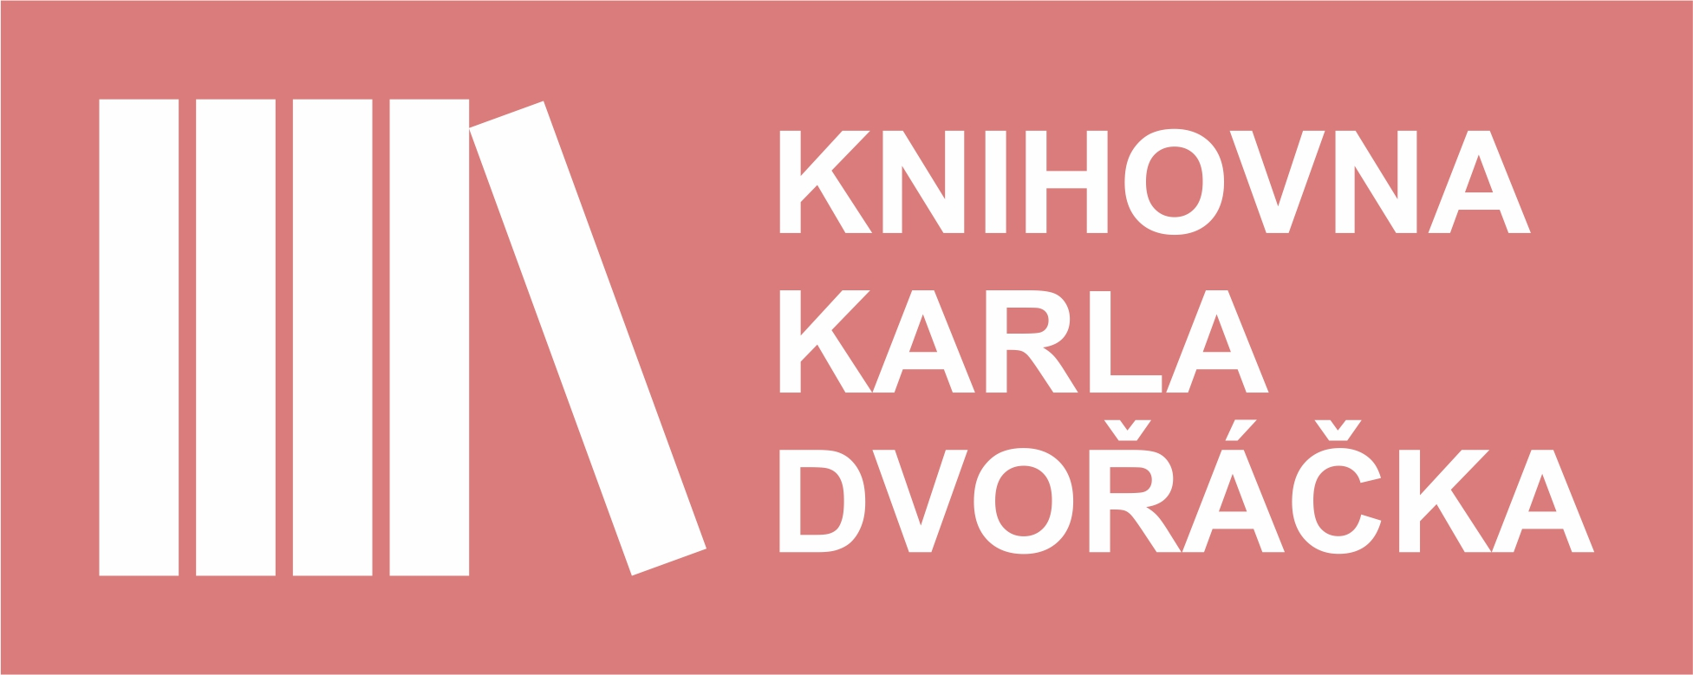
7. ročník čtenářské soutěže

Knižní výzva 2023 pro čtenáře ve věku od 15 let,
registrované v knihovnách obcí regionu



V období od (stanoví si knihovna sama) ve vaší knihovně vypůjčte a přečtěte 12 knih podle uvedených podmínek (1 kniha – 1 kritérium):

- Humoristická kniha
- Kniha s více než 250 stranami
- Kniha se slavným detektivem
- Kniha, která má v názvu tři slova
- Severská detektivka
- Kniha vydaná před rokem 1990
- Kniha od francouzského autora
- Kniha, jejíž děj se odehrává v Čechách
- Kniha, která je předlohou pro film
- Kniha mající převážně zelenou barvu
- Kniha vyšší než 20cm
- Literatura faktu

Pravidla výzvy:
A. Autora a titul knihy Vám při jejím vrácení knihovník/knihovnice zapíše do Vašeho registračního listu (dále RL), který bude uložen v knihovně ve vaší obci.

Příklad RL
Jméno, příjmení, rok narození, kontakt: Petra Nová, 1989, nova@seznam.cz

1 Poslední Aristokratka/  Evžen Boček | 2 | 3 | 4 | 5

B. Knižní výzva 2023 končí dne (stanoví knihovník).

C. Ze čtenářů – účastníků „Výzvy“, kteří budou mít zcela vyplněný RL, bude ve vaší knihovně vylosován jeden nebo více výherců (každá knihovna si vyhodnotí knižní výzvu podle svých možností a odmění si výherce sama).

Ve Vyškově 20. února 2023

Tabulka pro zápis knih čtenáře

Jméno, příjmení, rok narození, kontakt: , ,
e-mail:

1 | 2 | 3 | 4 | 5
6 | 7 | 8 | 9 | 10
11 | 12

